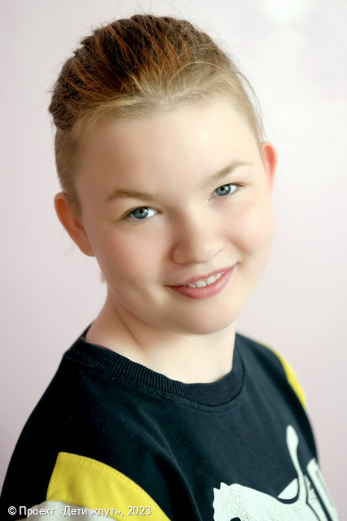

**Елизавета**

**Возраст: 17**  
**Номер анкеты:** a9fge-h1nr  
**Девочка**   
**Возможные формы устройства:** усыновление, опека (попечительство).   
**Братья/сестры:** нет.   
**Группа здоровья:** II  
**Регион:** [Ленинградская область](http://sirota-lo.ru/index.php?option=com_content&view=article&id=5&Itemid=112), опека: [Гатчина](http://sirota-lo.ru/index.php?option=com_content&view=article&id=84&Itemid=122).

Елизавета - активная, энергичная и открытая. Она легко идет на контакт с детьми и взрослыми, проявляет ко всем интерес. Лиза плохо чувствует личные границы других людей, у нее часто бывают перепады настроения, порой Лиза импульсивно реагирует на разные ситуации. Но ее можно отвлечь и переключить внимание. Елизавета учится в школе по мере сил, из учебных предметов предпочитает математику и физкультуру. Она подвижная, любит спорт, занимается силовой борьбой и с радостью участвует в соревнованиях. Лиза хорошо танцует, всегда принимает активное участие в праздниках и мероприятиях учреждения и школы. Ей нравится быть красивой, она умеет ухаживать за собой, любит наряжаться, любоваться собой перед зеркалом. В свободное время Лиза много рисует, увлеченно смотрит японские мультфильмы, любит дискотеки.

Лизе очень нужна семья!